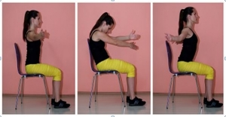
Vježbu radite fizičkim vođenjem djetetovih ruku.
1.Stojite iza njega, raširite njegove ruke i kažete da ih zadrži u tom položaju pet sekundi (dok Vi nabrojite do pet).
2. Polako spojite dlanove ruku u visini djetetovih prsiju i kažete da ih zadrži u tom položaju pet sekundi (dok Vi nabrojite do pet). Pokušajte s djetetom uskladiti disanje i pokrete – duboki udah kod spajanja ruku u visini prsiju.
3. Vračate ruke u početni položaj s naglaskom na istezanje ruku što više unatrag i kažete da ih zadrži u tom položaju pet sekundi (dok Vi nabrojite do pet). Pokušajte s djetetom uskladiti disanje i pokrete – dugi izdah tijekom širenja ruku i dizanja lave.

- Stojite iza djeteta, stavite jednu ruku na nogu iste strane tijela, drugu stavite na glavu dlanom prema dolje.
- Kažete djetetu da vuče rukom glavu u stranu pet sekundi (dok Vi nabrojite do pet).
- Zamijenite ruke i ponovite vježbe.
Pokušajte svaku vježbu izvesti s djetetom barem pet puta.

